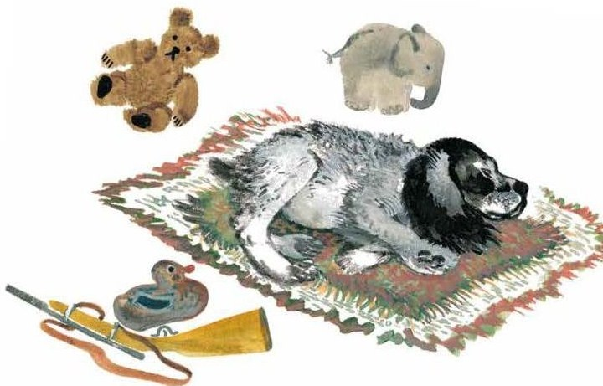
Когда Томка спит, он лает во сне, повизгивает, а иной раз и лапками шевелит, будто он бежит куда-то. Спрашивают у меня ребята: — Почему это Томка лает? Ведь он же спит! — Он сны видит, — отвечаю. — А какие? — Да, наверно, какие-нибудь свои, собачьи сны, — про охоту, про зверей, про птиц. Человеку таких снов не увидеть. — Вот интересно-то! — говорят ребята. Обступили они Томку, глядят, как он спит. А Томка спал, спал и залаял тоненьким голоском. Я и спрашиваю у ребят: — Чего же это он во сне видит? Вам понятно? — Понятно, — говорят ребята. — Это он зайчонка увидел небольшого. Томка поспал ещё немного и лапками пошевелил. — Вот, — говорят ребята, — это Томка побежал. — За кем побежал? — Да не за кем, а от козы. Он её увидел, а она бодается.
Тут Томка зарычал, залаял. — Проснись! — закричали ребята. — Проснись, Томка! Ведь он тебя сейчас съест! — Кто, — спрашиваю, — съест? — Медведь! Томка с ним подраться хочет. Медведь-то вон какой страшный! Томке с ним не справиться. Томка не любит, когда над ним смеются, — обидится, отвернётся. А потом он научился делать вид, что не над ним смеются, а над кем-то другим. Как-то заметил Томка курочку с цыплятами. Идёт поближе — хочет понюхать. А курочка как закричит, как прыгнет на Томку — и поехала на нём. Едет, клюёт Томку и кричит. Так и слышно, как она выговаривает: «Ах ты, такой-сякой, невоспитанный! Вот я тебя! Вот я тебя! Не смей к цыплятам подходить!» Томка обиделся, но не захотел показаться смешным и сразу сделал вид, что никто его не клюёт, никто на него не кричит. И тогда курочка соскочила с него и вернулась к цыплятам.

